АДМИНИСТРАЦИЯ ГОРОДА НИЖНЕГО НОВГОРОДА

Муниципальное бюджетное общеобразовательное учреждение
«Школа № 138»
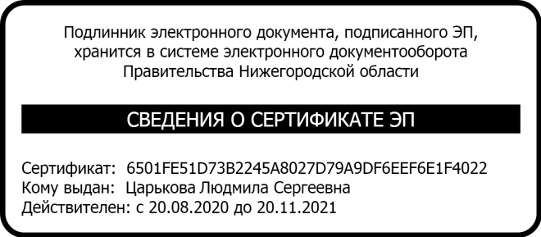 | Утверждаю  Директор  приказ №249-О от 30.08.2021

Расписание работы спортивных секций
на 2021-2022 учебный год.

Направленность | Творческое объединение | ФИО  руководителя | Нагрузка | Образование,  специальность |  | Класс |  | Кол-во групп |  | Кол-во детей |  |  | Расписание
 |  |  |  |  |  |  |  |  |  | м |  | д
Физкультурно-спортивная | «Ловкие, быстрые, смелые» | Морозова Тамара Владимировна | 2ч. |  | Высшее  Негосударственное образовательное учреждение Институт реабилитологии, 14.03.2003г.  Специалист по адаптивной физической культуре |  | 9а |  | 1 |  | 8 | 9 |  | вторник  14.15-15.00  15.15-16.00  Спортивный зал
Физкультурно-спортивная | «Баскетбол» | Морозова Тамара Владимировна | 2ч. |  | Высшее  Негосударственное образовательное учреждение Институт реабилитологии, 14.03.2003г.  Специалист по адаптивной физической культуре |  | 5а |  | 1 |  | 5 | 7 |  | четверг  14.15-15.00  15.15-16.00  Спортивный зал

